Национальный технический университет Украины
«Киевский политехнический институт»
Факультет информатики и вычислительной техники
Кафедра вычислительной техники

Лабораторная работа №3
по курсу: «Архитектура компьютеров»

Выполнили студенты 3 курса
группы ІО-91
Скорик Дмитрий Викторович
Довмантович Михаил Васильевич

Киев 2011
Задание:
- Изучить структуру схемы МК48, системы и форматы команд. Составить алгоритм и разработать программу выполения арифметической операции.для МК48
- Составить алгоритм и разработать программу которая содержит команды передачи управления.
- Составить алгоритм и разработать программу которая выполняет задержки операций.
ЗК №9112

Условие на 1 задачу h2h1=00; h4h3=10; h5h1=10
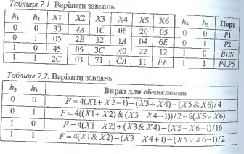
Листинг программы
;F = 4*(X1-X2) + (X3&X4) - (X5-X6 - 1) / 16

mov R0,#0 ;this will be the result
ins A,bus
mov R1,A ; <- x1
ins A,bus
mov R2,A ; <- x2
ins A,bus
mov R3,A ; <- x3
ins A,bus
mov R4,A ; <- x4
ins A,bus
mov R5,A ; <- x5
ins A,bus
mov R6,A ; <- x6
;start computing

mov A,R2 ; X2...
cpl A ; (інвертування)
inc A ; -X2(дк)
add A,R1 ; +X1

rl A ; *2 (циклічний зсув вліво)
rl A ; ...*4
mov R1,A ; 4*(X1-X2)

mov A,R3 ; X3...
anl A,R4 ; &X4
mov R3,A ; (X3&X4)

mov A,R6 ; X6...
cpl A ; (інвертування)
inc A ; -X6(дк)
add A,R5 ; +X5
dec A ; -1

jb7 neg
rr A ; /2
rr A ; /2
rr A ; /2
rr A ; /2
anl A,#01111111b ; "+" -> A
jmp pos ; A>0
neg: ; A<0
rr A ; /2
rr A ; /2
rr A ; /2
rr A ; /2
orl A,#10000000b ; "-" -> A
pos:
cpl A
inc A ; -A(??)
mov R5,A ; -(X5-X6-1) / 2

mov A,R1 ; 4*(X1-X2)...
add A,R3 ; (X3&X4))...
add A,R5 ; - (X5-X6 - 1)/16

mov R0,A ;the end
END

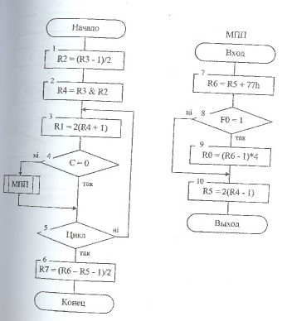
Условие на 2 задачу h4h1=10; h5h2=10; h2h3=00
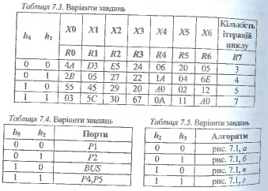

Листинг программы
jmp start
Mpp:
;Block 7
; R6=R5+77h
mov A,R5
add A,#77h
mov R6,A
;------
Jf0 Skipblock9
Skipblock9:
;block9
;R0=(R6-1)*4
mov A,R6
DEC A
CLR C
RLC A
CLR C
RLC A
mov R0,A
;-----
;block10
;R5=(R4-1)*2
mov A,R4
dec A
CLR C
rrc A
mov R5,A
;-----
ret
start:
;select bank #0
;Init loop for reading x[0..5] from P4.P5 to R [1..6]
mov R7, #05h ;steps
ins A,bus
mov R0,A ;this will be the result
ins A,bus
mov R1,A ; <- x1
ins A,bus
mov R2,A ; <- x2
ins A,bus
mov R3,A ; <- x3
ins A,bus
mov R4,A ; <- x4
ins A,bus
mov R5,A ; <- x5
ins A,bus
mov R6,A ; <- x6;block1
;R2=(R3-1)/2
mov A,R3
dec A
rrc A
mov R2,A
;-----
;block2
;R4=R2&R3
mov A,R2
anl A,R3
mov R4,A
;------
loopmain:
;block3
;R1=2(R4+1)
mov A,R4
inc A
CLR C
RLC A
mov R1,A
;-----
JC skippmpp
;block4
CALL Mpp
;-----
skippmpp:
DJNZ R7,loopmain
;block6
;R7=(R6-R5-1)/2==R6+!R5
mov A,R5
CPL A
add A,R6
rrc A
mov R7,A
;-----

Условие на 3 задачу h2h1=00; h2h3=00; h2h4=01; h4h5h1=110
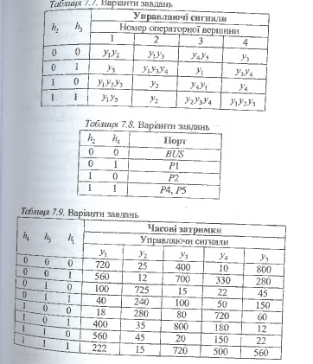
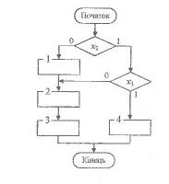

Листинг программы
in a,p1
anl p1, 0
mov r0,0
mov r1,#ffh
;mov A,r0
mov A,r1
JB0 ad0
jmp block1
ad0:
;mov A,r0
mov A,r1
JB1 ad1
jmp block2
ad1:
jmp block4

; y3=19.5(20)
block4:
mov r2, #3h
orl p1,4
ll7:
djnz r2,ll7
anl p1,0
jmp endl

;y1=559,5(560) y3=19.5(20)
block2:
mov r2, #3h
mov r3, #eh
mov a, #FAh
mov t, a
strt t
orl p1, 5h
lll2:
djnz r2, lll2
anl p1, 1h
lll3:
jtf lll4
jmp lll3
lll4:
djnz r3, lll4
anl p1,0h
jmp block3

;y1=559,5(560) y2=44.5(45)
block1:
mov r2, #8h
mov r3, #eh
mov a, #FAh
mov t, a
strt t
orl p1, 3
llll2:
djnz r2, llll2
anl p1, 5h
llll3:
jtf llll4
jmp llll3
llll4:
djnz r3, llll4
nop
nop
anl p1,4h
jmp block2

;y4=149,5(145) y5=22(22)
block3:
mov r2, #3h
mov r3, #bh
mov a, #FFh
mov t, a
strt t
orl p1, 18h
lllll2:
djnz r2, lllll2
nop
anl p1, 8h
lllll3:
jtf lllll4
jmp lllll3
lllll4:
djnz r3, lllll4
nop
anl p1,0h
jmp endl

endl:
end

